ЛАБОРАТОРНАЯ РАБОТА 10.
ЧИСЛЕННОЕ РЕШЕНИЕ ЗАДАЧИ КОШИ ДЛЯ СИСТЕМ ДИФФЕРЕНЦИАЛЬНЫХ УРАВНЕНИЙ.

Теоретический материал к данной теме содержится в [1, глава 14].
Отчет по лабораторной работе должен содержать следующие материалы по каждой задаче: 1) постановка задачи; 2) необходимый теоретический материал; 3) решение поставленной задачи; 4) анализ полученных результатов; 5) графический материал (если необходимо); 6) тексты программ.
Варианты заданий к задачам 10.1-10.3 даны в ПРИЛОЖЕНИИ 10.А.
Задача 10.1. Дана задача Коши для системы двух обыкновенных дифференциальных уравнений
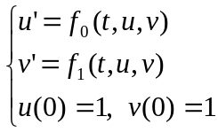
ПОРЯДОК РЕШЕНИЯ ЗАДАЧИ:
1. Составить программу-функцию нахождения решения системы ОДУ 1-го порядка по явному методу Эйлера.
2. Численно решить задачу на отрезке [0,1] c шагом h=0.2 явным методом Эйлера.
3. Используя встроенную функцию rkfixed пакета MATHCAD, найти приближенное решение задачи Коши с шагом h=0.2 по методу Рунге-Кутты 4-го порядка точности.
4. На одном чертеже построить графики первой компоненты u(t) найденного обоими методами решения, а на другом - графики второй компоненты v(t) найденного обоими методами решения.
5*. Численно решить ту же задачу с шагом h=0.1 явным методом Эйлера и методом Рунге-Кутты 4-го порядка точности. Используя правило Рунге практической оценки погрешностей, определить погрешность решения, найденного каждым из указанных методов.

Задача 10.2. Дана задача Коши для двух систем обыкновенных дифференциальных уравнений с постоянными коэффициентами
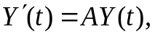 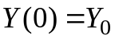,
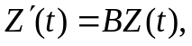 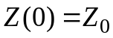,
где  и  – заданные матрицы, 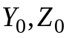 - заданные векторы.
ПОРЯДОК РЕШЕНИЯ ЗАДАЧИ:
1. Используя встроенную функцию eigenvals(M) (M – матрица) пакета MATHCAD для нахождения собственных чисел матриц A и B, найти коэффициенты жесткости обеих систем. Установить какая задача является жесткой.
2. Составить программу-функцию нахождения решения системы ОДУ 1 порядка с постоянными коэффициентами по явному методу Эйлера.
3. Численно решить обе задачи на отрезке [0,1] c шагом h=0.01 явным методом Эйлера. Определить, для какой из задач явный метод неустойчив при данном шаге h.
4. Составить программу-функцию нахождения решения системы ОДУ 1 порядка с постоянными коэффициентами по неявному методу Эйлера. Используя составленную программу, найти решение жесткой задачи с шагом h=0.01. Построить графики компонент полученного решения.
5. Для жесткой задачи экспериментально подобрать шаг h, при котором графики компонент решения, полученного по явному методу Эйлера, визуально совпадают с графиками компонент решения, полученного по неявному методу с шагом h=0.01. Сравнить найденное значение шага с теоретическим значением шага, при котором явный метод Эйлера для жестких задач должен быть устойчивым.

Задача 10.3 Решить приближенно задачу Коши для ОДУ 3-го порядка
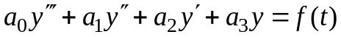
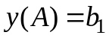, 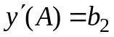, 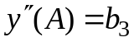
на отрезке [A, B], используя метод, указанный в индивидуальном варианте, с шагами h=0.1 и h=0.05 для систем ОДУ 1 порядка. Оценить погрешность по правилу Рунге. Построить график уточненного решения, найденного с шагом h=0.05.

ПРИЛОЖЕНИЕ 10.A.

ВАРИАНТЫ ЗАДАНИЙ К ЛАБОРАТОРНОЙ РАБОТЕ 10

Таблица к задаче 10.1
N | 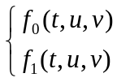 | N | 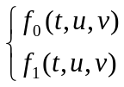 | N
10.1.1 | 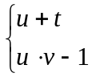 | 10.1.11 | 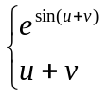 | 10.1.21 | 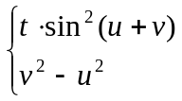
10.1.2 | 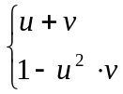 | 10.1.12 | 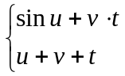 | 10.1.22 | 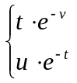
10.1.3 | 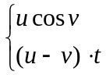 | 10.1.13 | 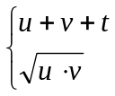 | 10.1.23 | 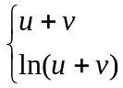
10.1.4 | 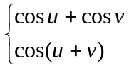 | 10.1.14 | 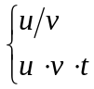 | 10.1.24 | 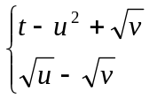
10.1.5 | 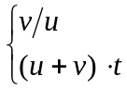 | 10.1.15 | 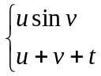 | 10.1.25 | 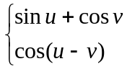
10.1.6 | 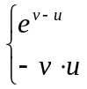 | 10.1.16 | 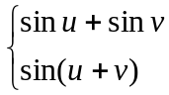 | 10.1.26 | 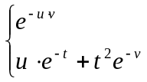
10.1.7 | 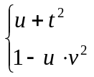 | 10.1.17 | 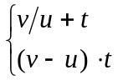 | 10.1.27 | 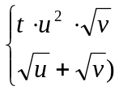
10.1.8 | 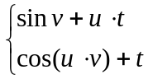 | 10.1.18 | 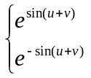 | 10.1.28 | 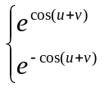
10.1.9 | 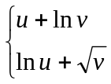 | 10.1.19 | 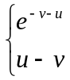 | 10.1.29 | 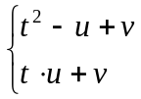
10.1.10 | 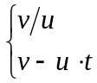 | 10.1.20 | 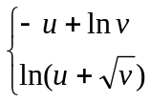 | 10.1.30 | 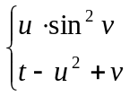

Таблица к задаче 10.2
N | A | 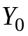 | B | 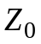
10.2.1 | 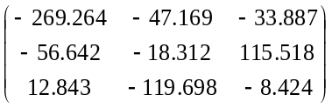 | 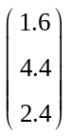 | 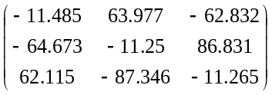 | 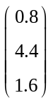
10.2.2 | 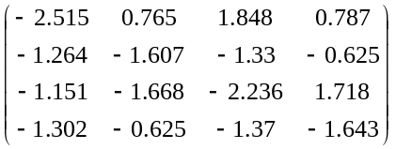 | 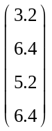 | 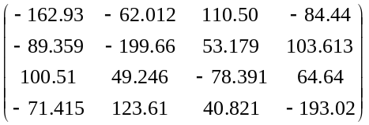 | 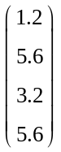
10.2.3 | 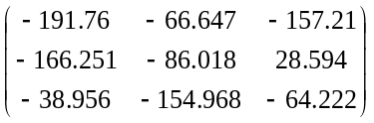 | 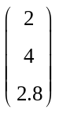 | 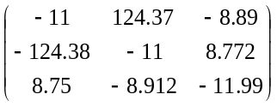

продолжение таблицы 10.2
10.2.4 | 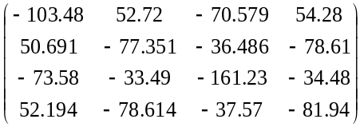 | 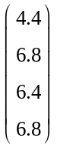 | 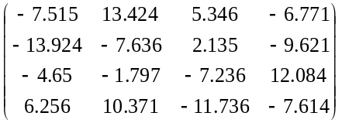
10.2.5 | 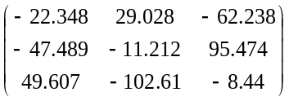 | 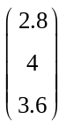 | 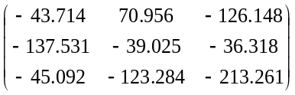
10.2.6 | 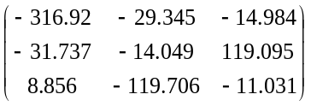 | 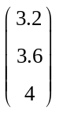 | 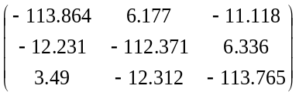 | 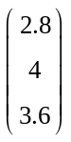
10.2.7 | 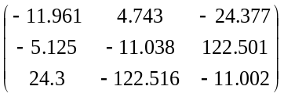 | 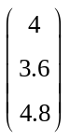 | 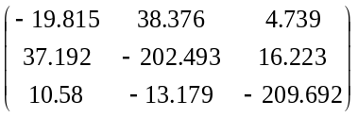
10.2.8 | 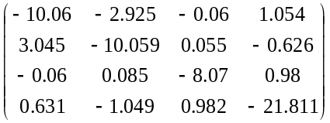 | 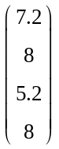 | 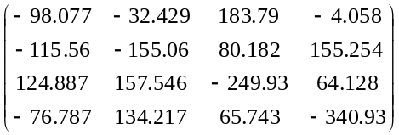 | 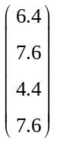
10.2.9 | 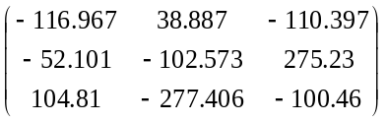 | 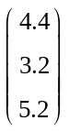 | 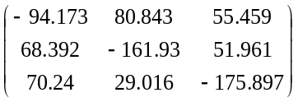 | 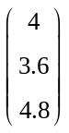
10.2.10 | 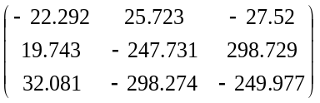 | 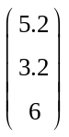 | 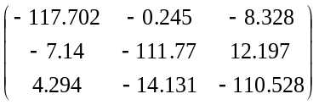
10.2.11 | 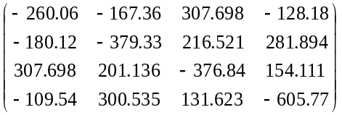 | 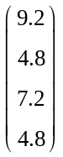 | 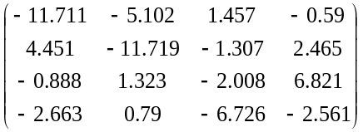 | 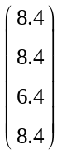
10.2.12 | 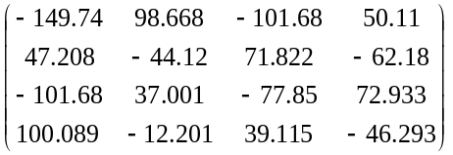 |  | 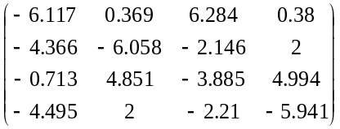
10.2.13 | 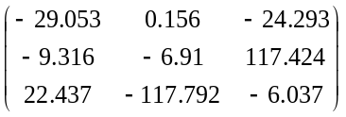 | 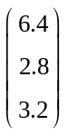 | 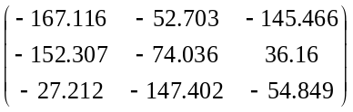 | 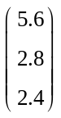
10.2.14 | 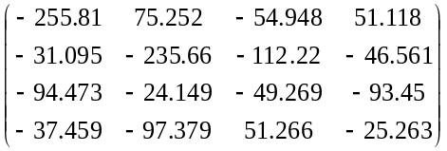 |  | 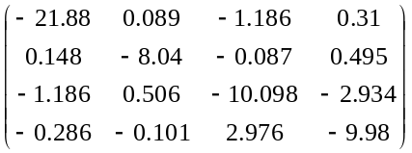 | 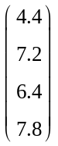

продолжение таблицы 10.2
10.2.15 | 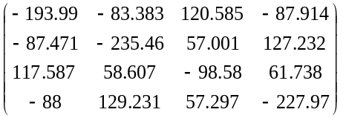 |  | 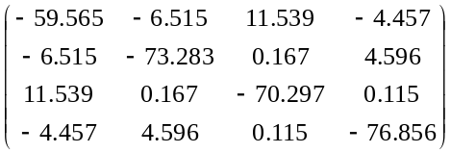 | 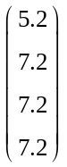
10.2.16 | 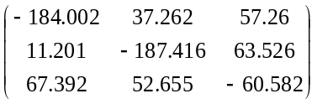 | 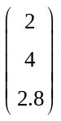 | 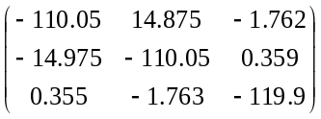
10.2.17 | 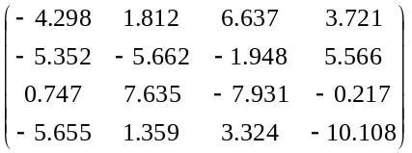 |  | 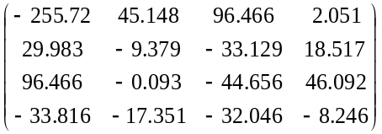
10.2.18 | 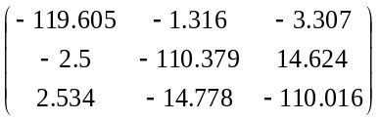 |  | 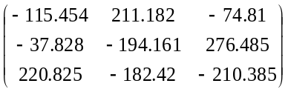 | 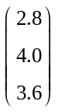
10.2.19 | 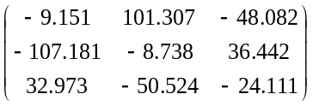 | 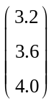 | 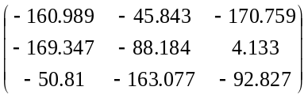
10.2.20 | 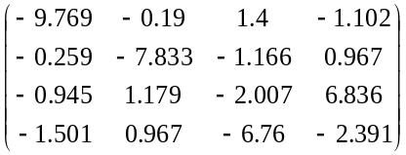 |  | 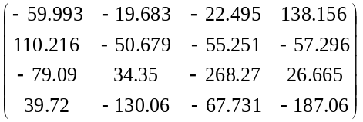 | 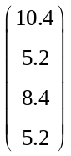
10.2.21 | 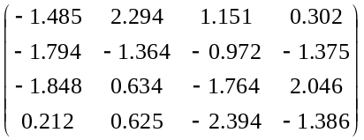 |  | 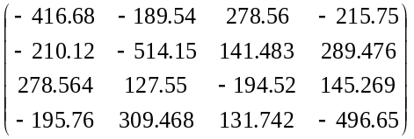
10.2.22 | 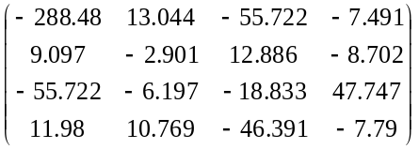 |  | 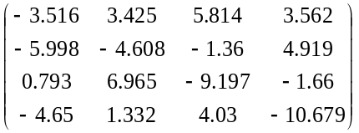 | 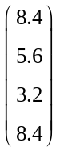
10.2.23 | 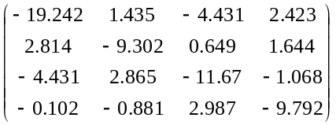 | 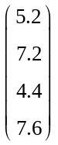 | 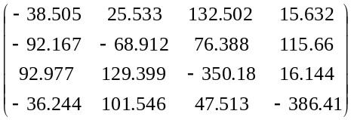 | 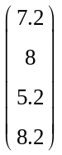
10.2.24 | 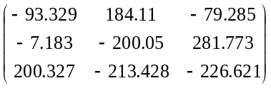 | 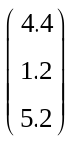 | 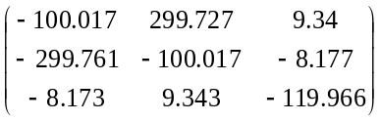
10.2.25 | 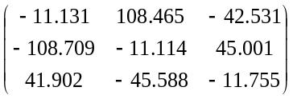 | 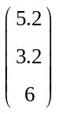 | 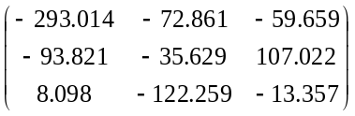

продолжение таблицы 10.2
10.2.26 | 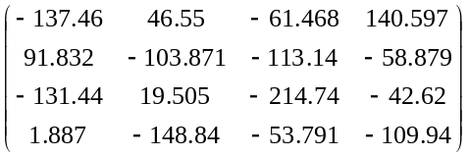 |  | 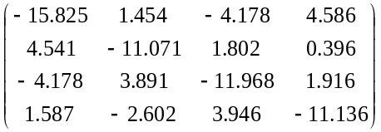
10.2.27 | 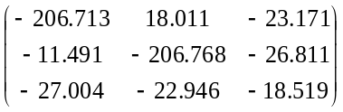 |  | 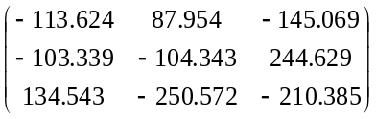 | 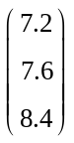
10.2.28 | 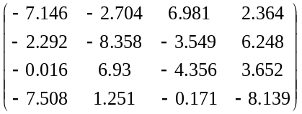 |  | 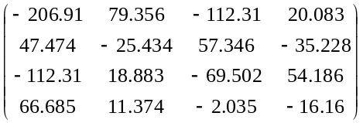
10.2.29 | 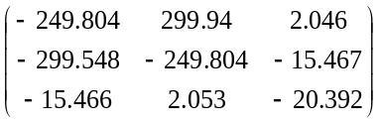 | 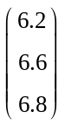 | 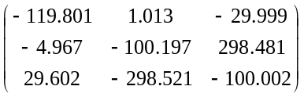 | 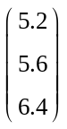
10.2.30 | 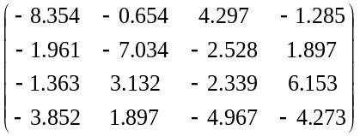 |  | 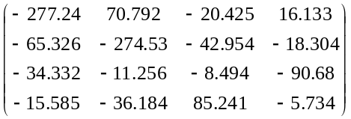

Таблица к задаче 10.3
N | A | B | 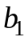 | 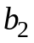 | 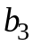 | 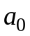 | 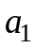 | 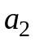 | 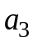 | 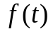
10.3.1 | 0 | 1.5 | 1 | 2.5 | 6 | 1 | -2 | 0.25 | 45.75 | 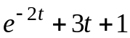
10.3.2 | 0 | 1.5 | 1 | 2.0 | 4 | 1 | -1.8 | 0.36 | 44.28 | 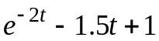
10.3.3 | 0 | 1.5 | 1 | 2.5 | 6 | 1 | -1.4 | 0.64 | 41.52 | 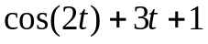
10.3.4 | 0 | 2.0 | 1 | 1.5 | 2 | 1 | -1.4 | 1.88 | 45.24 | 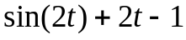
10.3.5 | 0 | 1.5 | 1 | 3.0 | 10 | 1 | -2.4 | 0.09 | 48.87 | 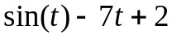
10.3.6 | 0 | 1.0 | 1 | 3.5 | 9 | 1 | -1 | 8.8 | 29.00 | 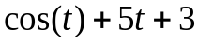
10.3.7 | 0 | 1.5 | 1 | 2.8 | 5 | 1 | -1.5 | -1.25 | 53.375 | 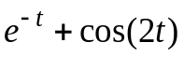
10.3.8 | 0 | 1.5 | 1.5 | 4.0 | 10 | 1 | -4.6 | 3.94 | 34.28 | 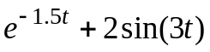
10.3.9 | 0 | 1.5 | 0 | 2.5 | 8 | 1 | -4.1 | 0.64 | 42.85 | 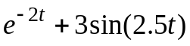
10.3.10 | 0 | 1.5 | 0 | 3.1 | 9 | 1 | -3.9 | 9.43 | 26.295 | 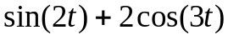
10.3.11 | 0 | 1.5 | 1 | 2.5 | 4 | 1 | -4 | 5 | 20.66 | 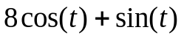
10.3.12 | 0 | 1.5 | 0 | 2.5 | 7 | 1 | -2.6 | 9.17 | 30.762 | 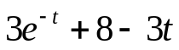
10.3.13 | 0 | 1.2 | -5 | 1.5 | 0 | 0 | 1 | -5.4 | 24.93 | 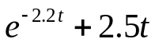
10.3.14 | 0 | 2 | -1.5 | 3 | 5 | 1 | -4.8 | 1.2 | 29.6 | 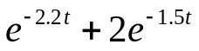
10.3.15 | 0 | 2 | 0 | -3 | 8 | 1 | -4 | 0.24 | 24.48 | 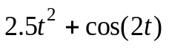
10.3.16 | 1 | 2 | 1 | 2.8 | 5 | 1 | -1.5 | -1.25 | 5.375
10.3.17 | 1 | 2 | 1.5 | 4.0 | 10 | 1 | -4.6 | 3.94 | 4.28
продолжение таблицы 10.3
10.3.18 | 1 | 2 | 1 | 2.5 | 6 | 1 | -2 | 0.15 | 40.5
10.3.19 | 1 | 2 | 1 | 2.0 | 4 | 1 | -1.8 | 1.36 | 45.28
10.3.20 | 1 | 3 | 3 | 3 | 2 | 1 | 4 | 5 | 2 | 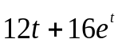
10.3.21 | 0 | 1.5 | 1 | 2.8 | 5 | 1 | -1.5 | -1.25 | 53.375 | 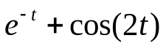
10.3.22 | 0 | 1.5 | 1.5 | 4 | 10 | 1 | -4.6 | 3.94 | 34.28
10.3.23 | 0 | 1.5 | 0 | 2.5 | 8 | 1 | -4.1 | 0.64 | 42.85 | 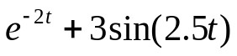
10.3.24 | 0 | 1.5 | 0 | 3.1 | 9 | 1 | -3.9 | 9.43 | 26.295
10.3.25 | 0 | 1.0 | -3 | 1 | 0 | 0 | 1 | -5.8 | 26.9 | 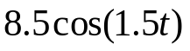
10.3.26 | 0 | 1.0 | -4 | 0.5 | 0 | 0 | 1 | -5.6 | 25.48 | 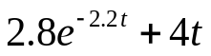
10.3.27 | 1 | 2.5 | 5 | 3 | 2 | 1 | -3 | 2 | 0 | 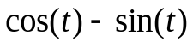
10.3.28 | 1 | 3 | 3 | 5 | 2 | 1 | 4 | 5 | 2 | 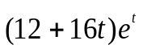
10.3.29 | 1 | 3 | 2 | 4 | 1 | 1 | -3 | -1 | 3 | 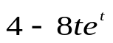
10.3.30 | 1 | 3 | -2 | -2 | 1 | 1 | 3 | 2 | 0 | 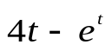

Схема вариантов методов

N | Метод* | N | Метод* |  | Метод*
10.3.1 | Метод Рунге-Кутты  3-го порядка (вариант I) | 10.3.11 | Метод Рунге-Кутты  2-го порядка | 10.3.21 | Метод Рунге-Кутты  2-го порядка
10.3.2 | Метод Эйлера-Коши | 10.3.12 | Метод Адамса-Моултона 2-го порядка | 10.3.22 | Метод Адамса-Моултона  2-го порядка
10.3.3 | Модифицированный  метод Эйлера 2-го порядка | 10.3.13 | Модифицированный  метод Эйлера 2-го порядка | 10.3.23 | Модифицированный  мет. Эйлера 2-го порядка
10.3.4 | Метод Рунге-Кутты  3-го порядка (вариант II) | 10.3.14 | Метод Хьюна | 10.3.24 | Метод Хьюна
10.3.5 | Экстраполяционный  метод Адамса 3-го порядка | 10.3.15 | Метод Рунге-Кутты  2-го порядка | 10.3.25 | Метод Рунге-Кутты  2-го порядка
10.3.6 | Экстраполяционный  метод Адамса 2-го порядка | 10.3.16 | Экстраполяционный метод Адамса 3-го порядка | 10.3.26 | Экстраполяционный  мет. Адамса 3-го порядка
10.3.7 | Экстраполяционный  метод Адамса 4-го порядка | 10.3.17 | Экстраполяционный метод Адамса 4-го порядка | 10.3.27 | Экстраполяционный мет. Адамса 4-го порядка
10.3.8 | Метод трапеций | 10.3.18 | Метод Рунге-Кутты  3-го порядка (вариант I) | 10.3.28 | Метод Рунге-Кутты  3-го порядка (вариант I)
10.3.9 | Метод прогноза-коррекции на основе методов Адамса 2-го порядка | 10.3.19 | Метод Эйлера-Коши | 10.3.29 | Метод Эйлера-Коши
10.3.10 | Неявный метод Эйлера | 10.3.20 | Метод трапеций | 10.3.30 | Метод трапеций

ПРИЛОЖЕНИЕ 10.B
Правило Рунге практической оценки погрешности (правило двойного пересчета):
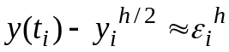, где 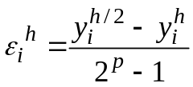, i=1, … , N, p – порядок метода, а вычисления ведутся в узлах сетки . Уточненное решение вычисляется по формуле: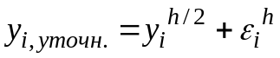, i=1,…, N.
Расчетные формулы методов решения задачи Коши для ОДУ 1 порядка:
Метод разложения по формуле Тейлора 2-го порядка:
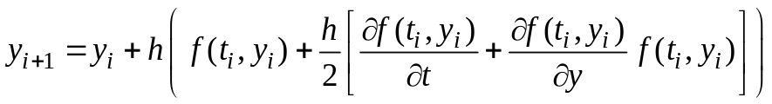
Модифицированный метод Эйлера 2-го порядка:
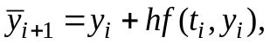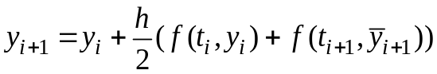
Метод Рунге-Кутты 3-го порядка (вариант I): 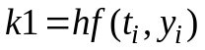,
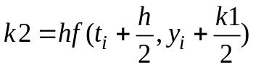, 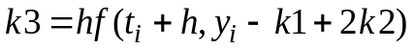,
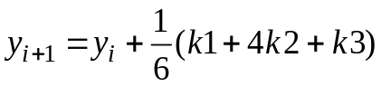
Метод Рунге-Кутты 3-го порядка (вариант II): ,
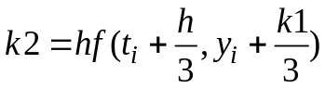, 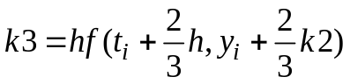,
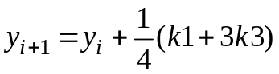
Метод Рунге-Кутты 3-го порядка (вариант III): ,
, 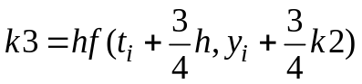,
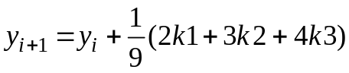
Экстраполяционный метод Адамса 2-го порядка:
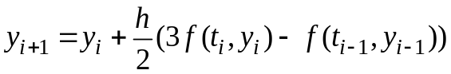
Экстраполяционный метод Адамса 3-го порядка:
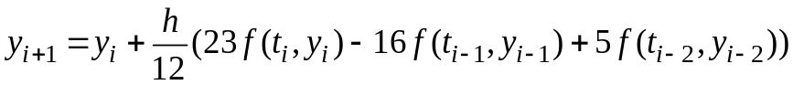
Экстраполяционный метод Адамса 4-го порядка:
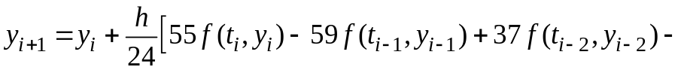
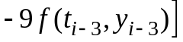
Сведение ОДУ 3 порядка к системе ОДУ 1 порядка (для задачи 10.3):
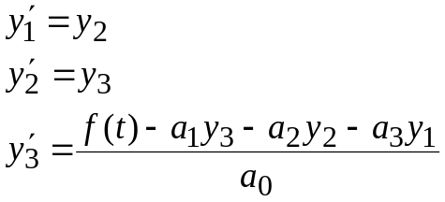
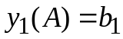, 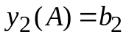, 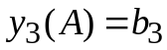.
Условие устойчивости явного метода Эйлера для системы ОДУ 1 порядка с постоянными коэффициентами 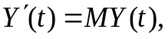 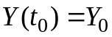: 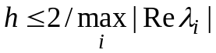, где 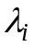, i=1, …, n, – собственные числа матрицы M порядка n.
ЛИТЕРАТУРА
1. Амосов А.А., Дубинский Ю.А., Копченова Н.В. Вычислительные методы для инженеров. М.: Высшая школа,2003.

*
*
*

